**Institut Sains dan Teknologi Terpadu Surabaya**

Jl. Ngagel Jaya Tengah 73 - 77, Surabaya 60284

Telp. (031) 5027920 Fax. (031) 5041509

Laboratorium : L-404

Waktu : Rabu / 10.45 - 12.45

Minggu Ke : 6

Materi : Blade Templating

Praktikum : Backend Web Programming

Jurusan : S1 - Informatika

Tanggal : 15 November 2023

Jenis Soal : Materi dan Tugas

**MATERI (TOTAL: 40)**

Buatlah sebuah website **Ini Film**

Pada Header berikan text nama website

Pada footer berikan text <nrp> - <nama_lengkap> kalian

Tampilan pada landing page (**“localhost:8000/”**)

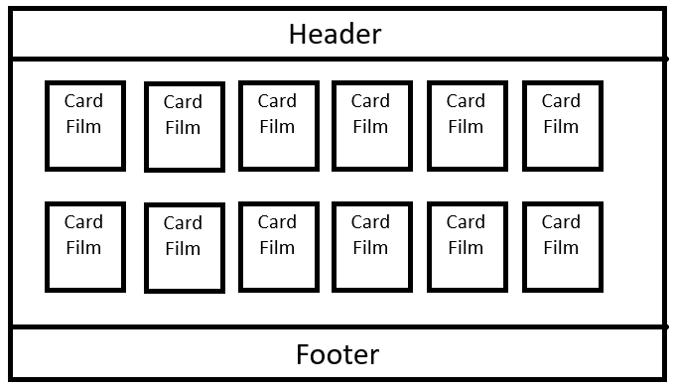

Pada isi content tampilkan list card film dengan masing masing mencakup

* Poster
* Title
* Rating
* Button untuk pindah ke halaman detail film

Tampilan card film

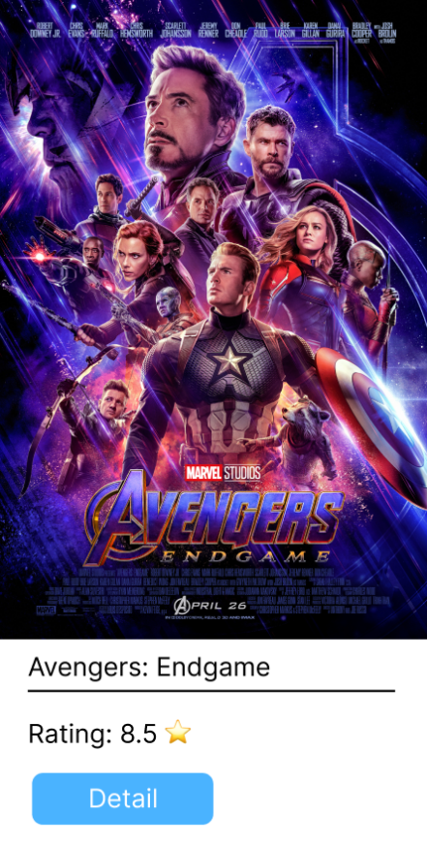

Tampilan pada detail film (**“localhost:8000/film/{id}”**)

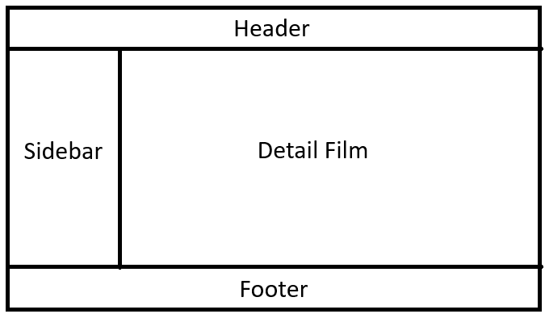

Pada halaman detail terdapat sidebar dan detail film

Side bar akan berisi seluruh list judul film, highlight judul film yang sedang dibuka (boleh underline, warna beda). Ketika salah satu judul film ditekan, halaman akan menuju ke detail film tersebut

Pada detail film tampilkan seluruh data (kecuali id) yang ada di dalam film tersebut dengan judul dan poster di posisi paling atas

Berikan juga tombol back untuk kembali ke halaman awal

Tampilan detail film

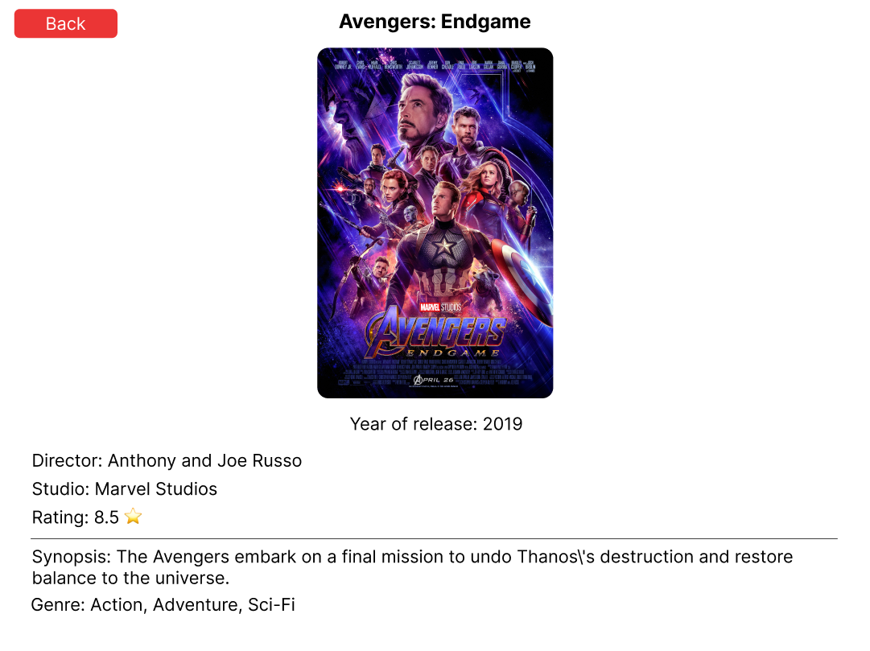

**DILARANG MENGGUNAKAN MATERI YANG BELUM DIAJARKAN PADA MINGGU INI**

**JIKA MELANGGAR MAKA NILAI MATERI : 0**

**PERHATIKAN KETENTUAN DIBAWAH :**

* **Highlight kriteria yang dikerjakan dengan warna kuning dan kumpulkan word beserta dengan file tugas, apabila tidak dikumpulkan maka tugas tidak akan diperiksa.**
* **Akan ada pengurangan nilai sebesar -5 untuk setiap kriteria yang dihighlight namun tidak dikerjakan.**
* **MENCONTEK = Nilai MOD 2**

# MATERI : 40

|  |  |
| --- | --- |
| **SCORE** **KRITERIA** | |
| **Landing page (8)** | |
| 0/2 | Dapat menampilkan semua film |
| 0/2 | Dapat menampilkan poster film |
| 0/2 | Data film pada card benar |
| 0/2 | Button detail dapat berpindah halaman |
| **Detail film (16)** | |
| 0/2 | Terdapat sidebar beserta list film |
| 0/2 | Judul film yang sedang dibuka terhighlight |
| 0/2 | Button back dapat berpindah halaman |
| 0/2 | Dapat menampilkan detail film dengan mengambil param id |
| 0/4/8 | Tampilan detail film sesuai |
| **Lainnya (16)** | |
| 0/5 | Menggunakan blade templating dengan baik dan benar |
| 0/2/4 | Route berjalan dengan baik |
| 0/1 | Header sesuai |
| 0/1 | Footer sesuai |
| 0-5 | Tampilan bagus dan rapi (menggunakan css framework) |
| Total : 40 | |

# TUGAS (TOTAL: 30)

Buatlah tampilan website AJAIP

**\*SAHAM TERATAS\***

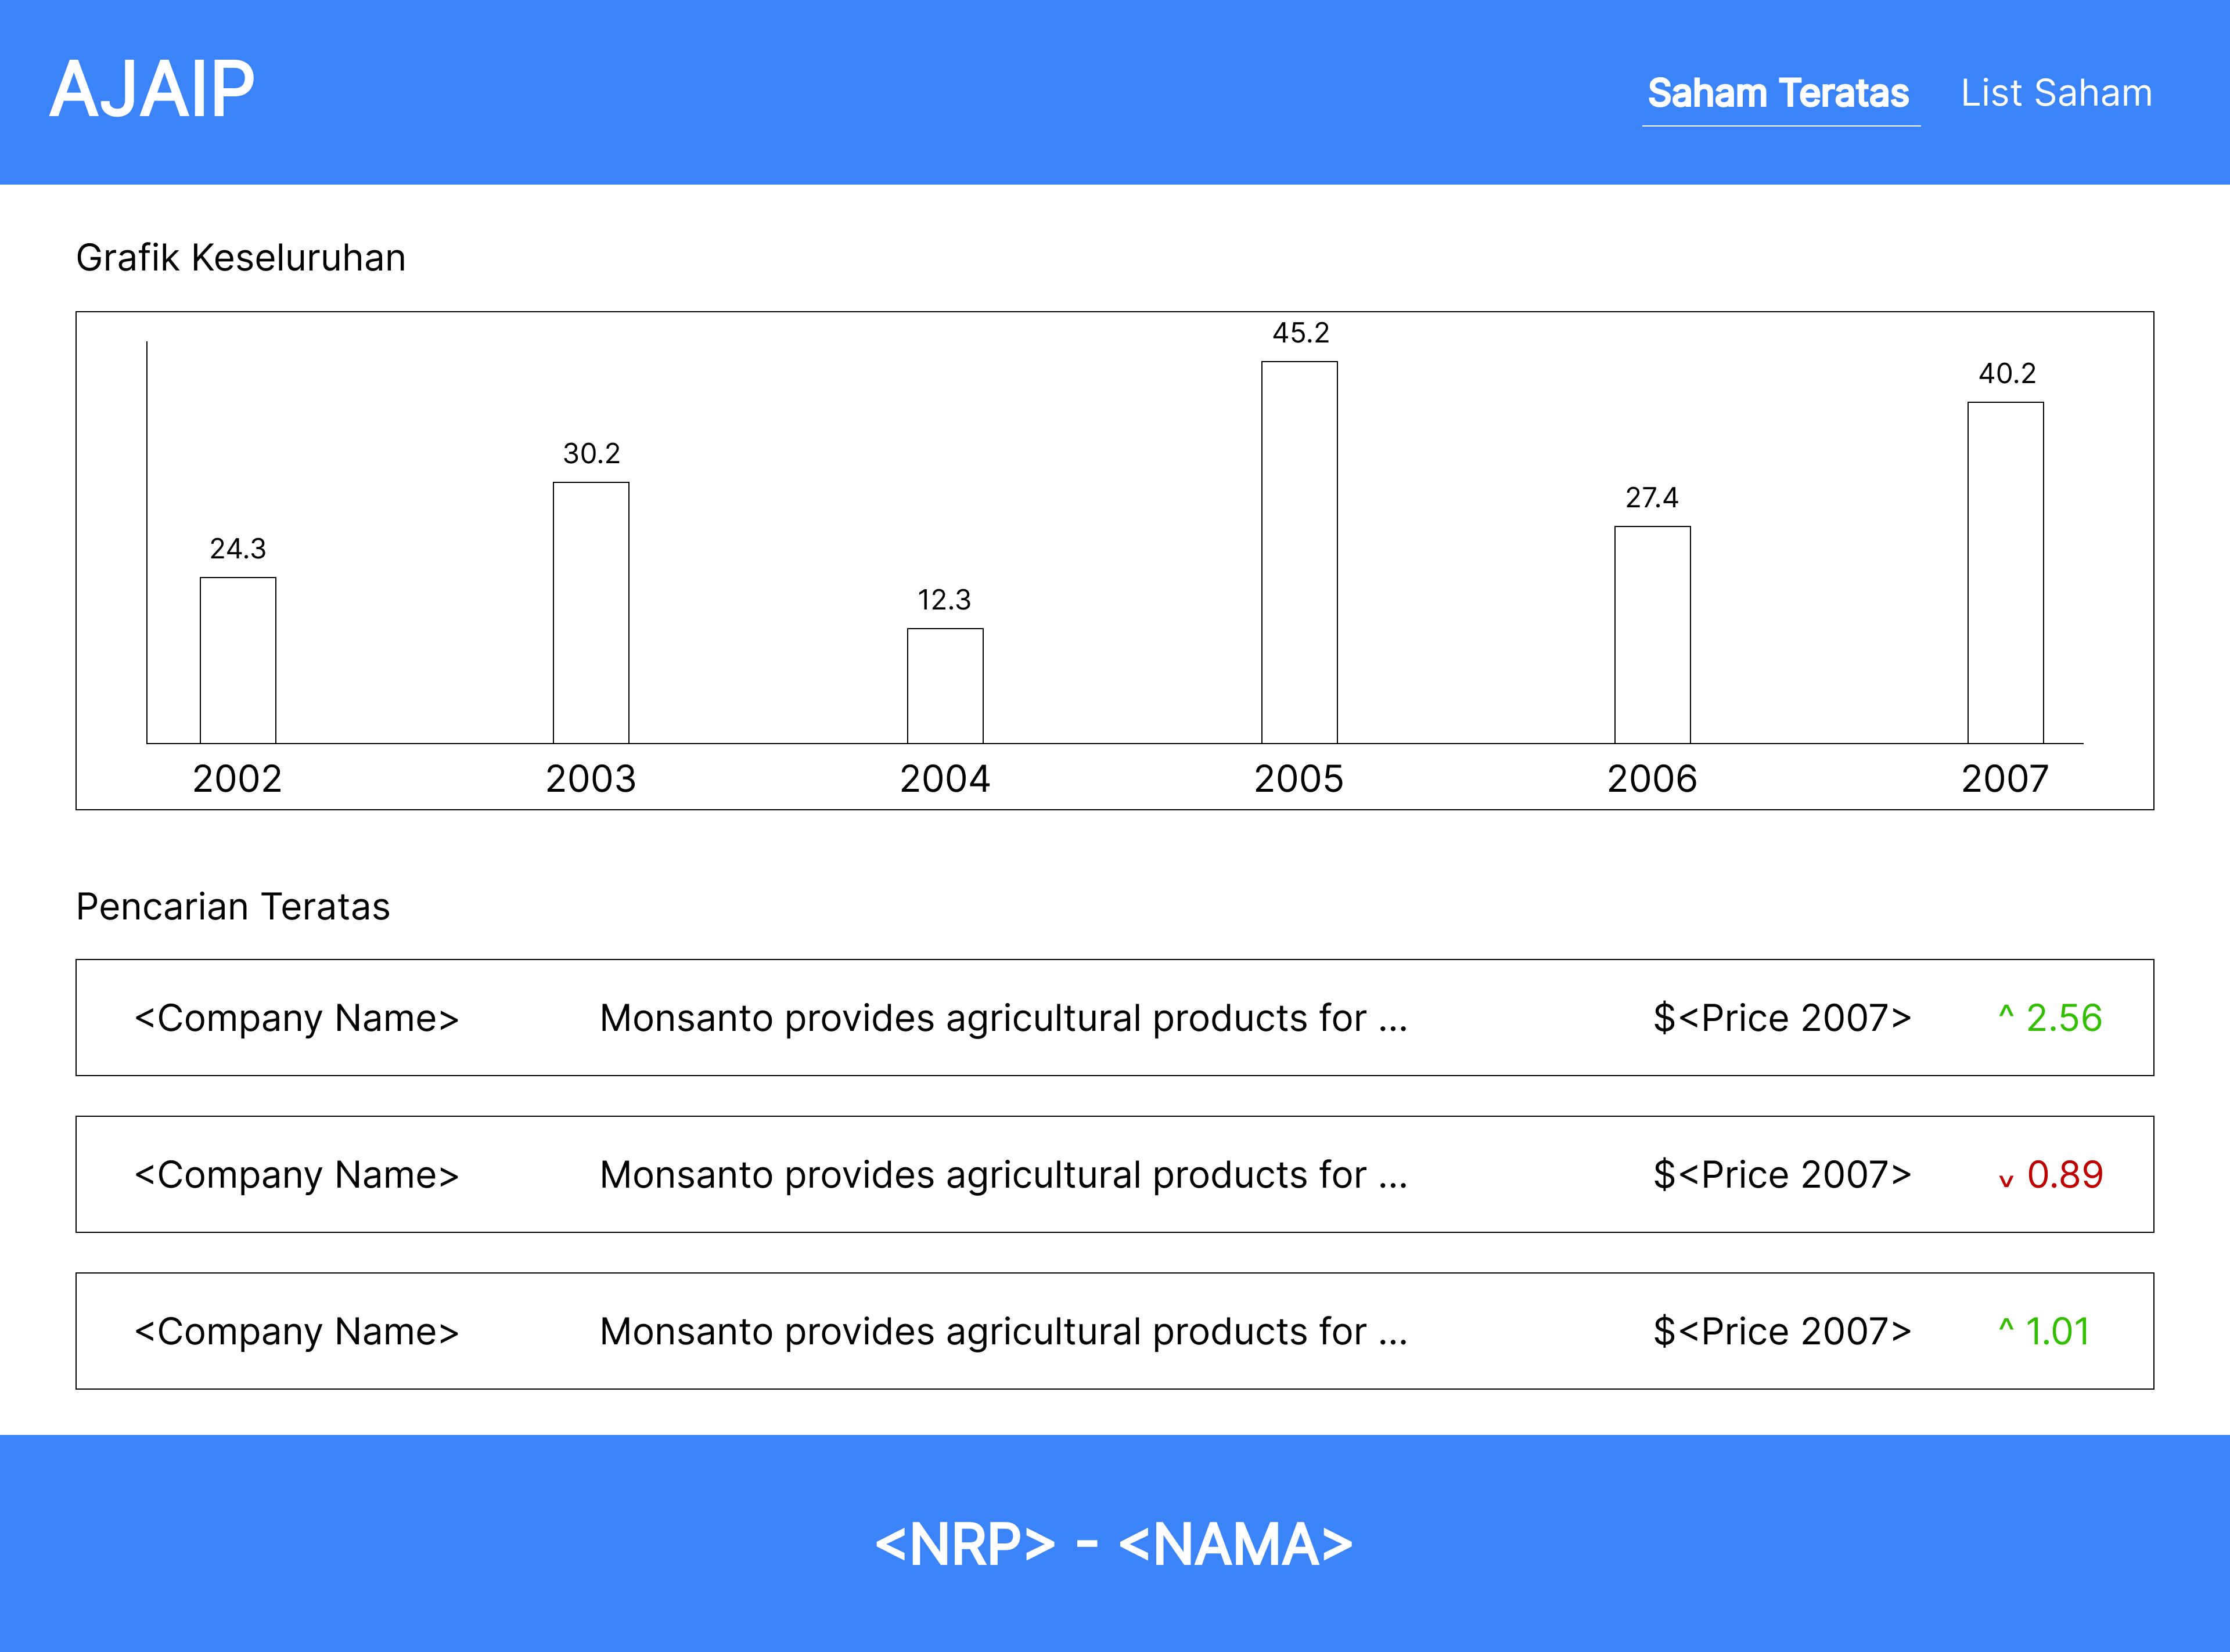

Pada awal website terbuka arahkan ke halaman Saham Teratas. Pada halaman ini terdapat Grafik Keseluruhan yang menunjukkan rata – rata harga saham dari keseluruhan data setiap tahunnya. Untuk grafik ini boleh menggunakan div dengan styling, dimana height setiap bar menyesuaikan angka dari rata – rata data. Untuk membuat grafik dibebaskan bagaimana untuk styling warna dan witdth nya, namun tetap sesuai bentuk, data, dan tinggi setiap bar.

Pada bagian Pencarian Teratas, tampilkan 3 saham dengan kenaikan tertinggi dari tahun 2006 ke 2007 lalu urutkan dari yang memiliki kenaikan tertinggi ke terendah. Misal saham A (2006 🡪 $40; 2007 🡪 $45) sedangkan saham B (2006 🡪 $30; 2007 🡪 $55), maka yang ditampilkan adalah saham B terlebih dahulu. Pada list, tampilkan company name, 5 kata dari description disertai dengan titik 3, $price dari tahun terakhir (2007), dan kenaikan atau penurunan saham dari tahun 2006 ke 2007 dengan indikator warna dan panah sesuai contoh gambar diatas. Untuk panah diperbolehkan menggunakan ^ dan v, namun jika ingin menggunakan ^ yang dibalik juga diperbolehkan.

**\*LIST SAHAM\***

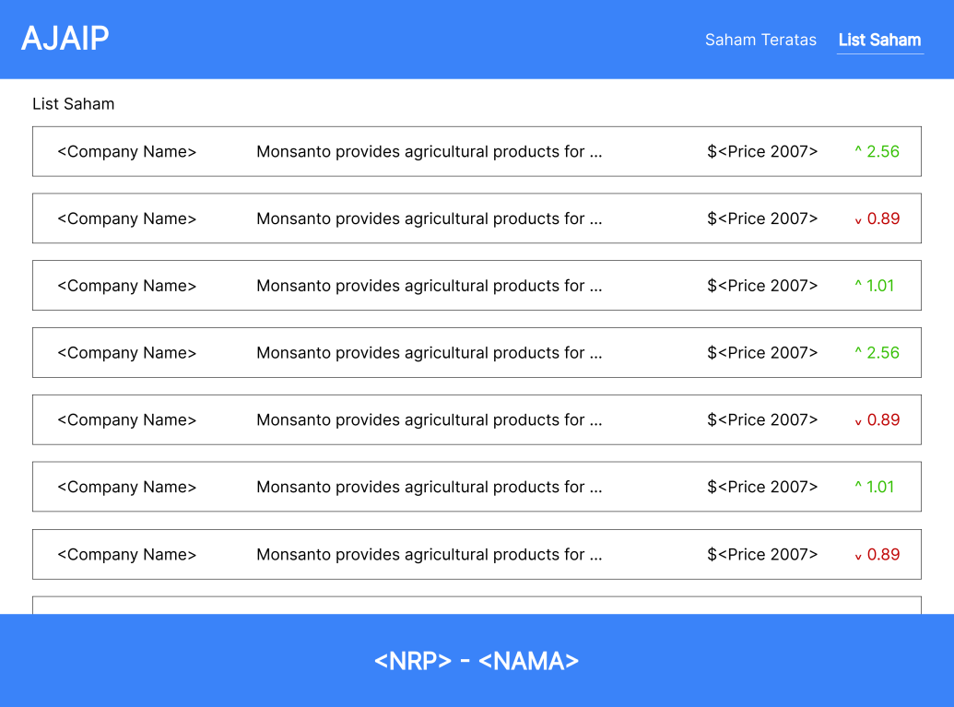

Pada halaman List Saham, tampilkan seluruh list dari saham sesuai dengan data yang telah diberikan. Pada masing – masing list tersebut memiliki format yang sama dengan Pencarian Teratas pada page sebelumnya. Jika list diklik, arahkan ke halaman detail saham sesuai dengan pilihan.

**\*DETAIL SAHAM\***

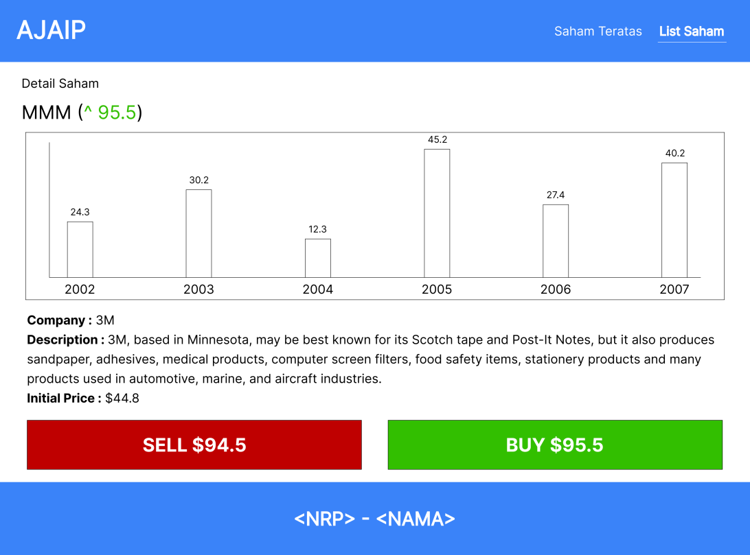

Pada halaman Detail Saham, tampilkan symbol dari saham tersebut disertai dengan harga terakhir saham (2007) dengan indikator yang sesuai. Tampilkan juga chart dari saham tersebut dari tahun 2002 hingga tahun 2007. Dibawah chart terdapat detail dari saham, yaitu company name, description, dan initial price. Pada bagian bawah, tampilkan 2 button berwarna merah dan hijau, yaitu SELL dan BUY. Untuk harga buy adalah harga terakhir saham (2007), sedangkan sell adalah harga terakhir (2007) dikurangi $1.

**\*HEADER\***



Pada bagian header, terdapat tulisan AJAIP pada bagian kiri, dan terdapat navigation link pada bagian kanan. Jika halaman sedang aktif, ubahlah link menjadi bold dan underlined.

**\* FOOTER\***



Pada bagian footer, terdapat NRP dan NAMA kalian yang berwarna putih dan terletak pada bagian tengah footer. Untuk format penulisan adalah <NRP> - <NAMA>.

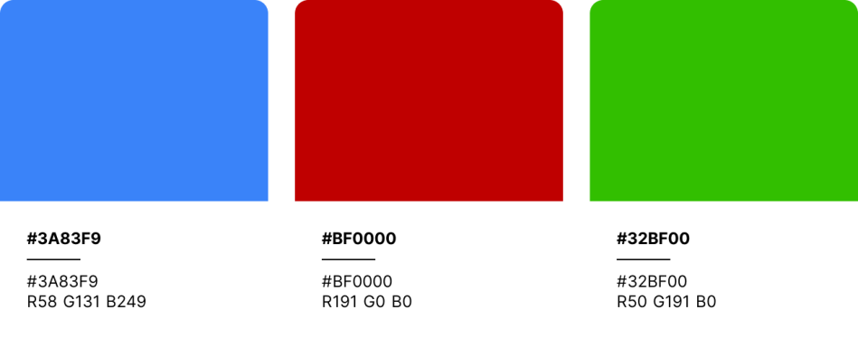

**FOLDER VENDOR WAJIB DIHAPUS JIKA TIDAK TUGAS TIDAK DIPERIKSA**

**DILARANG MENGGUNAKAN KONSEP ATAU MATERI YANG BELUM PERNAH DIAJARKAN**

**JIKA MELANGGAR MAKA NILAI MATERI = MOD 2**

**PERHATIKAN KETENTUAN DIBAWAH :**

* **Highlight kriteria yang dikerjakan dengan warna kuning dan kumpulkan word beserta dengan file tugas, apabila tidak dikumpulkan maka tugas tidak akan diperiksa.**
* **Akan ada pengurangan nilai sebesar -5 untuk setiap kriteria yang dihighlight namun tidak dikerjakan.**
* **MENCONTEK = Nilai MOD 2**

## TUGAS: 30

**Highlight kriteria yang dikerjakan dengan warna kuning dan kumpulkan beserta dengan file tugas, apabila tidak dikumpulkan maka tugas tidak akan diperiksa.**

|  |  |
| --- | --- |
| **SCORE** | **KRITERIA** |
| **Saham Teratas (10)** | |
| 0/2/4 | 4: Tampilan grafik dan data pada setiap tahun sesuai  2: Jika data atau bentuk grafik tidak sesuai |
| 0/3 | Data pencarian teratas yang ditampilkan sesuai |
| 0/1/3 | 3: Tampilan list saham pada pencarian teratas sesuai  1: Jika tidak ada indikator warna dan panah |
| **List Saham (7)** | |
| 0/2 | Data list saham sesuai |
| 0/1/3 | 3: Tampilan list saham sesuai  1: Jika tidak ada indikator warna dan panah |
| 0/2 | Bisa mengarahkan pada halaman detail saham jika di klik |
| **Detail Saham (9)** | |
| 0/2 | Dapat menampilkan halaman detail sesuai pilihan user |
| 0/3 | Data ditampilkan sesuai (symbol, harga & indikator, company, description, initial price) |
| 0/2/4 | 4: Tampilan grafik dan data pada setiap tahun sesuai  2: Jika data atau bentuk grafik tidak sesuai |
| **Header & Footer (4)** | |
| 0/3 | Tampilan dan navigasi header sesuai |
| 0/1 | Tampilan footer sesuai |
| **Bonus (5)** | |
| 0/+5 | Dapat membuat chart menggunakan Laravel Chart sesuai dan tidak error |
| Total: 30 | |

Mengetahui

(Grace Levina Dewi, M.Kom.)

Koordinator Laboratorium

Penyusun Soal

(Ivan Susanto)

Asisten

Menyetujui

(Mikhael Setiawan, S.Kom., M.Kom.)

Koordinator Kuliah